操作题

- 创建Access数据库文件student.mdb。
- 创建“学生”表，并设置字段属性。
    - “学生”表结构如下：
字段名 | 数据类型 | 字段大小
学号 | 文本 | 10
姓名 | 文本 | 4
性别 | 文本 | 1
专业 | 文本 | 40
年级 | 数字 | 整型
班序号 | 数字 | 字节
进校时间 | 日期/时间
    - 设置“学号”字段为表的主关键字。
    - 为“性别”字段设置默认值为“男”，并通过有效性规则限制用户只能输入“男”或“女”。
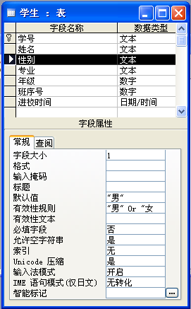
    - 将“进校时间”字段格式设为“长日期”。
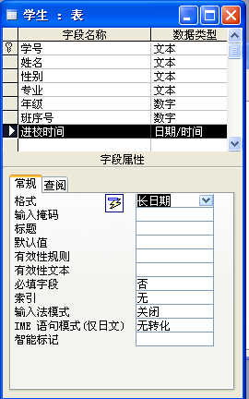
- 创建“成绩”表，并设置字段属性。
    - “成绩”表结构如下：
字段名 | 数据类型 | 字段大小
学号 | 文本 | 10
课程代码 | 数字 | 整型
考试成绩 | 数字 | 字节
平时成绩 | 数字 | 字节
总评成绩 | 数字 | 字节
    - 将字段“学号”和“课程代码”设置为表的主关键字。
    - 为“考试成绩”字段创建普通索引。
- 导入数据。
    - 将文件“操作题表数据.xls”中的“学生”表数据追加到“student.mdb”的“学生”表。
    - 将文件“操作题表数据.xls”中的“成绩”表数据追加到“student.mdb”的“成绩”表。
    - 将文件“操作题表数据.xls”中的“课程”表及数据导入为“student.mdb”的“课程”表，主关键字为“课程代码”字段。
- 创建“学生”表与“成绩”表间的联系（1：n），并实施参照完整性。
- 数据操纵。
    - 删除“课程”表中未被选的课程（即在“成绩”表未出现的课程）。
DELETE FROM 课程
WHERE 课程代码 NOT IN (SELECT DISTINCT 课程代码 FROM 成绩);
或者：
①在数据库窗口，单击左侧的“查询”→“新建”→“设计视图”→“确定”→选择“课程”表→“添加”→“确定”→单击“查询”菜单→“删除查询”。
②按下图输入即可。
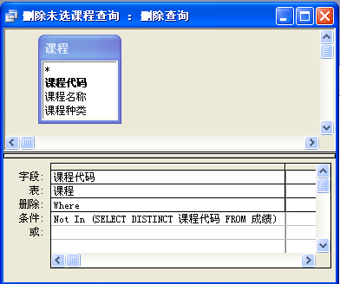
③保存。
    - 更新“成绩”表中课程代码为1304的总评成绩，计算公式为：总评成绩=考试成绩*70%+平时成绩*30%。
UPDATE 成绩
SET 总评成绩=考试成绩*0.7+平时成绩*0.3
WHERE 课程代码=1304;
或者：
①在数据库窗口，单击左侧的“查询”→“新建”→“设计视图”→“确定”→选择“成绩”表→“添加”→“确定”→单击“查询”菜单→“更新查询”。
②按下图输入即可。
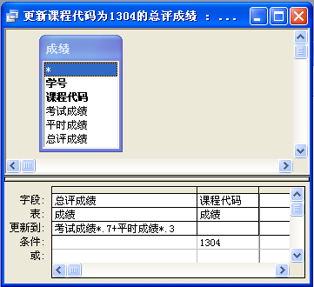
③保存。
- 创建查询。
    - 创建查询“英语成绩”，查询“大气科学”专业2007级的英语成绩（课程代码为1042,1043,1044），结果显示学号、姓名、课程名称、考试成绩，并以学号升序输出。如下图：
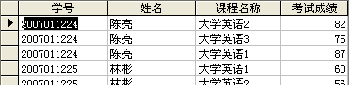
SELECT 学生.学号, 姓名, 课程名称, 考试成绩
FROM 学生, 课程, 成绩
WHERE (课程.课程代码=1042 OR 课程.课程代码=1043 OR 课程.课程代码=1044) AND 专业="大气科学" AND 年级=2007 AND 课程.课程代码=成绩.课程代码 AND 学生.学号=成绩.学号
ORDER BY 学生.学号;
或
①在数据库窗口，单击左侧的“查询”→“新建”→“设计视图”→“确定”→选择“成绩”表、“学生”表、“课程”表→“添加”→“确定”→单击“查询”菜单→“更新查询”。
②按下面两图中的任意一图输入均可。
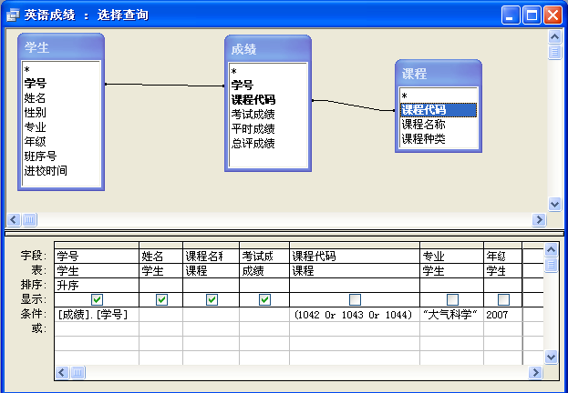
或者：
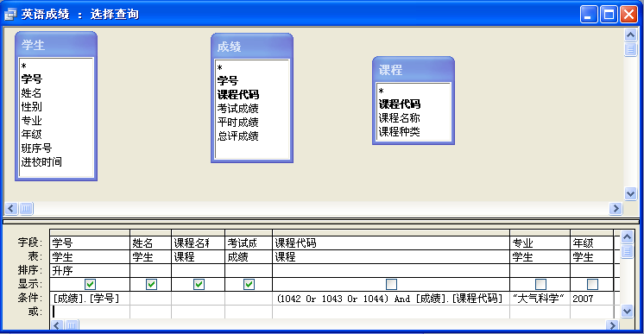
③保存。
    - 创建参数查询“学生成绩”，实现输入学生学号输出该学生对应成绩，结果显示学号、课程代码、考试成绩和平时成绩。如下图：
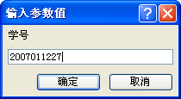
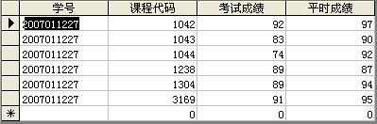
①在数据库窗口，单击左侧的“查询”→“新建”→“设计视图”→“确定”→选择“成绩”表→“添加”→“确定”→单击“查询”菜单→“更新查询”。
②按下图输入即可。
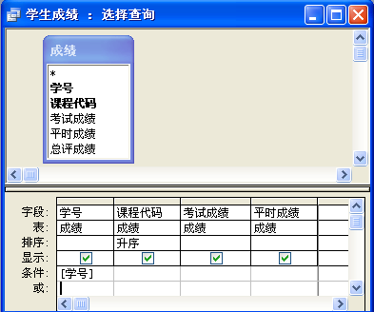
③保存。
- 创建“计算圆面积”窗体，如下图：
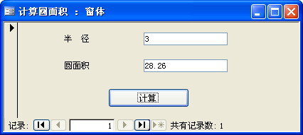
    - 在窗体中添加“半径”文本框和“圆面积”文本框。
此处在“属性” →“全部”→“名称”→“TxtR”
①创建“半径”文本框及其属性如下。
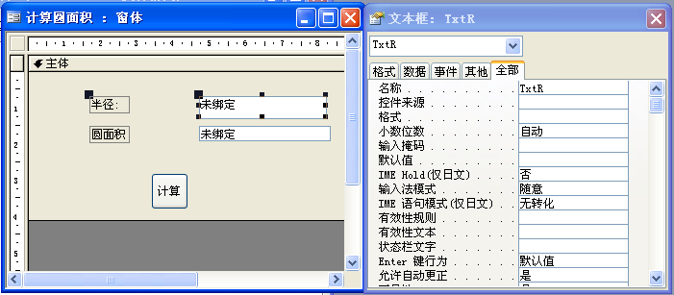
此处在“属性” →“全部”→“名称”→“TxtS”
②创建“圆面积”文本框及其属性如下。
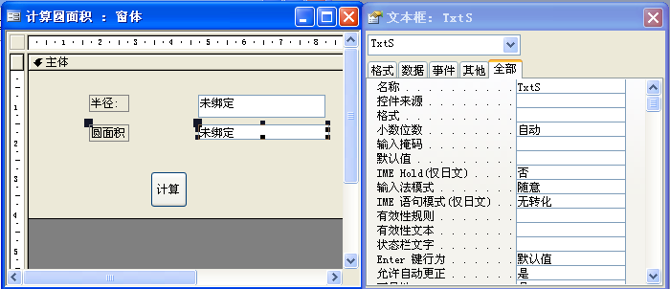
    - 在窗体中添加【计算】按钮cmdCal，实现圆面积的计算，面积值=3.14*r*r。
①创建“计算”按钮及其属性如下。
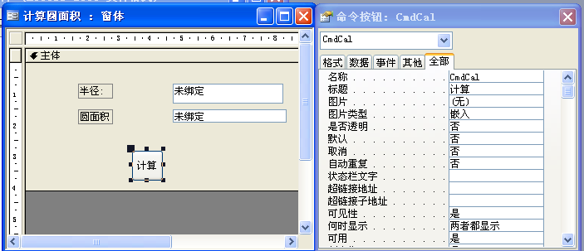
②单击“属性”中的“事件”→“单击”→[事件过程]后面的“…”→在VBA中编写代码。代码如下：
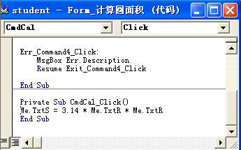
“TxtR”必须与“半径”文本框中的名称一致。
“TxtS”必须与“圆面积”文本框中的名称一致。
③保存窗体。
- 根据报表向导创建报表“英语成绩”，以“课程名称”分组，不排序，布局方式：递阶，并在“课程名称页眉”增加平均分计算控件：文本框名称为“平均分”，格式为“标准”，小数位数设为2。报表预览效果如下图：
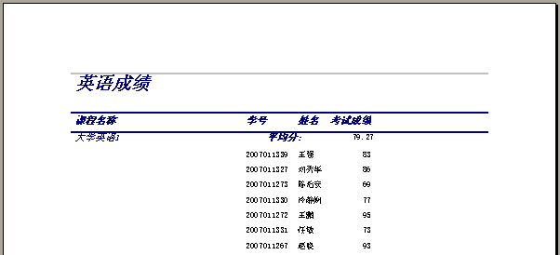
①在数据库窗口，单击左侧的“报表”→“新建”→“报表向导”→在“表/查询”中选择“英语查询”，在可用字段中依次选择“课程名称”、“学号”、“姓名”、“考试成绩”→“下一步”→选择“课程名称”作为分组级别→“下一步”→“下一步”→在“布局”中选择“递阶”→在“请为报表指定标题”的文本框中输入“英语成绩”→“完成”。如下图所示。
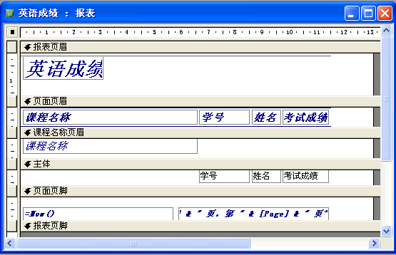
②在“课程名称页眉”处添加平均分计算控件。如下图所示。
添加平均分计算控件：在文本框中输入“=Avg(考试成绩)”。
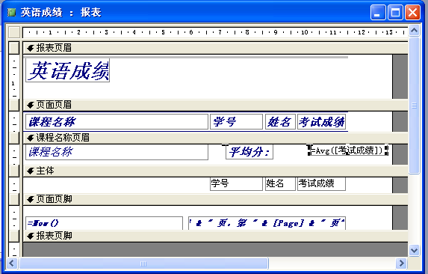
③保存报表。
- 编写宏。
    - 创建“打开窗体”宏，功能：打开“计算圆面积”窗体。
①在数据库窗口，单击左侧的“宏”→“新建”。
②按下图输入即可。
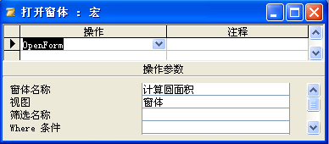
③保存宏。
    - 创建“运行查询”宏，功能：打开“学生成绩”查询。
①在数据库窗口，单击左侧的“宏”→“新建”。
②按下图输入即可。
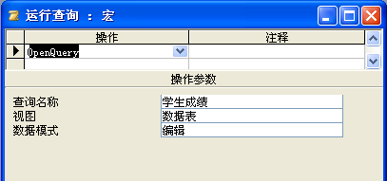
③保存宏。
    - 创建“预览报表”宏，功能：预览“英语成绩”报表。
①在数据库窗口，单击左侧的“宏”→“新建”。
②按下图输入即可。
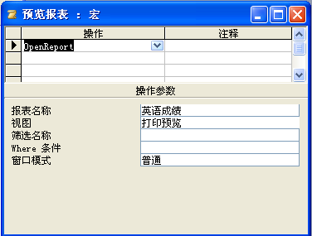
③保存宏。
- 创建“控制面板”窗体，【圆面积】按钮、【学生成绩】按钮和【英语成绩】按钮分别运行“打开窗体”宏、“运行查询”宏和“预览报表”宏，【关闭窗体】按钮执行窗体关闭操作。
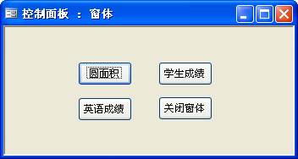
在“事件”中选择“单击”，再选择“打开窗体”。
其它的如“学生成绩”、“英语成绩”类似。
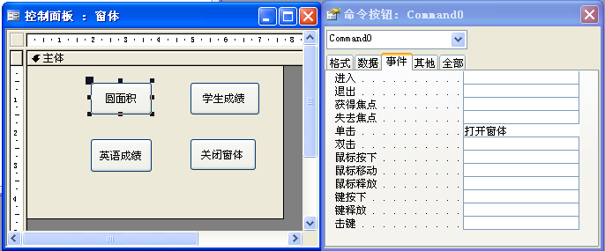
- 压缩修复student.mdb并上传。

